الجمهورية اللبنانية
وزارة التربية والتعليم العالي
المديرية العامة للتعليم المهني والتقني
=============== الامتحانات الرسمية لشهادة الامتياز الفني
لدورة عام 2009الثانية
الاختصاص والرمز : المعلوماتية الادارية (24007)
المادة : البحث العملاني المعدل: (8)
المستندات المسموح بها : آلة حاسبة غير مبرمجة المدة : ساعة ونصف

Traiter les questions suivantes:
1) Un client demande à une entreprise de lui fabriquer deux types de produits: A et B, dans un délai d’un mois. Il est en mesure de payer les prix suivants:
138$ par série de 100 pièces de A.
136$ par série de 100 pièces de B.
La fabrication des pièces de A et de B nécessite leur passage par 3 ateliers dont on connaît les renseignements suivants:
 | Nombre d’heures de travail pour 100 pièces de A | Nombre d’heures de travail pour 100 pièces de B | Coût / heure de travail
Atelier 1 | 2 | 1 | 10 $
Atelier 2 | 1 | 4,5 | 12 $
Atelier 3 | 4 | 3 | 14 $
L’entreprise dispose d’un nombre limité d’heures de travail dans chaque atelier:
200 heures pour l’atelier 1.
540 heures pour l’atelier 2.
480 heures pour l’atelier 3.
a-Donner une formulation du problème pour maximiser le profit total.
b-Déterminer les quantités à fabriquer de A et de B par la méthode du Simple
(10 pts)
2) Construire le diagramme de flèches (PERT) comportant des activités A,B,C……H telles que les relations suivantes soient satisfaites : (5 pts)
-les premières activités A et C du projet peuvent démarrer simultanément.
- A et C précèdent E
- A précède B
- B et E précèdent F
- E précède D
- F précède G
-G et D précédent H
- H est l’activité finale du projet.

3) Résoudre le problème de l’arbre de valeur minimale de la figure suivante : (5 pts)
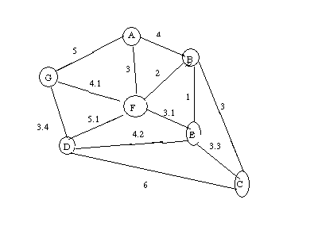
الجمهورية اللبنانية
وزارة التربية والتعليم العالي
المديرية العامة للتعليم المهني والتقني
=============== الامتحانات الرسمية لشهادة الامتياز الفني
لدورة عام 2009 الثانية
الاختصاص والرمز : المعلوماتية الادارية (24007)
المادة : البحث العملاني المعدل: (8)
المستندات المسموح بها : آلة حاسبة غير مبرمجة المدة : ساعة ونصف

Treat the following questions:
1) A customer asks a company to manufacture for him two types of products: A and B, in a delay of one month. He is able to pay the following prices:
138 $ per series of 100 parts of A.
136 $ per series of 100 parts of B.
The manufacturing of the parts A and B requires their passage by 3 workshops, knowing that we have the following information:
 | Work hours number for 100 parts of A | Work hours number for 100 parts of B | Cost/work hour
Workshop 1 | 2 | 1 | 10 $
Workshop 2 | 1 | 4.5 | 12 $
Workshop 3 | 4 | 3 | 14 $
The company has a limited number of work hours in each workshop:
200 hours for workshop 1.
540 hours for workshop 2.
480 hours for workshop 3.
a- Give a formulation of the problem to maximize the total profit.
- Determine the quantities to manufacture A and of B by the method of Simplex.
(10 pts)
2) Construct the diagram of arrows (PERT) comprising activities A,B,C,….H which satisfies the following relationships: (5 pts)
- A and C the first activities of the project, can start simultaneously.
- A and C precede E
- A precedes B
- B and E precede F
- E precedes D
- F precedes G
-G and D precede H
- H is the terminal activities of the project.

3) Solve the minimum-span problem for the following network: (5 pts)

